名士錶克里頓系列Patina腕錶：專為現代紳士打造

克里頓系列於2013年推出，專為時尚現代的都市男士而設計，以外表和品味彰顯精緻與考究。為打造完美的紳士氣質，今年年底前購買克里頓系列腕錶的顧客，將獲得一條擦色皮革錶帶，並可自選顏色。

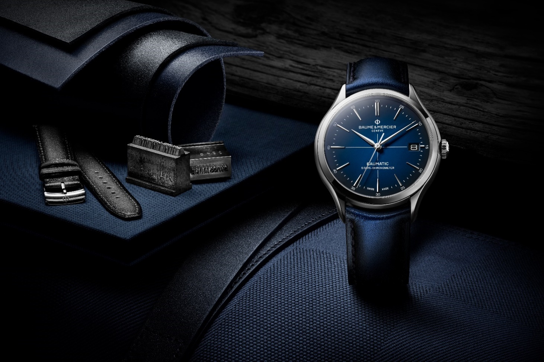

克里頓系列傳承優雅精髓

自Paul Mercier為William Baume設計出具有獨特美學特質的高級腕錶以來，名士錶一直在精湛工藝與卓越風格間深耕和探索。作為將閒暇時間投入到自我提升中的優雅審美大師，Paul Mercier熱衷語言學習（能流利地講七門語言）、熱愛藝術，並且在社交關係中也遊刃有餘。他本人就是完美紳士的典範，出自他手的時計作品享譽國際。

克里頓系列既經典又現代，並透過流暢的曲線設計、完美的尺寸以及圓形錶殼嚴謹而自然的精巧感來延續這一傳統。該系列提供豐富的款式選擇，從輕鬆休閒到優雅別致，無論是低調質樸的風格，還是日曆和月相顯示等複雜功能的配備，追隨者的各種期望均可滿足。

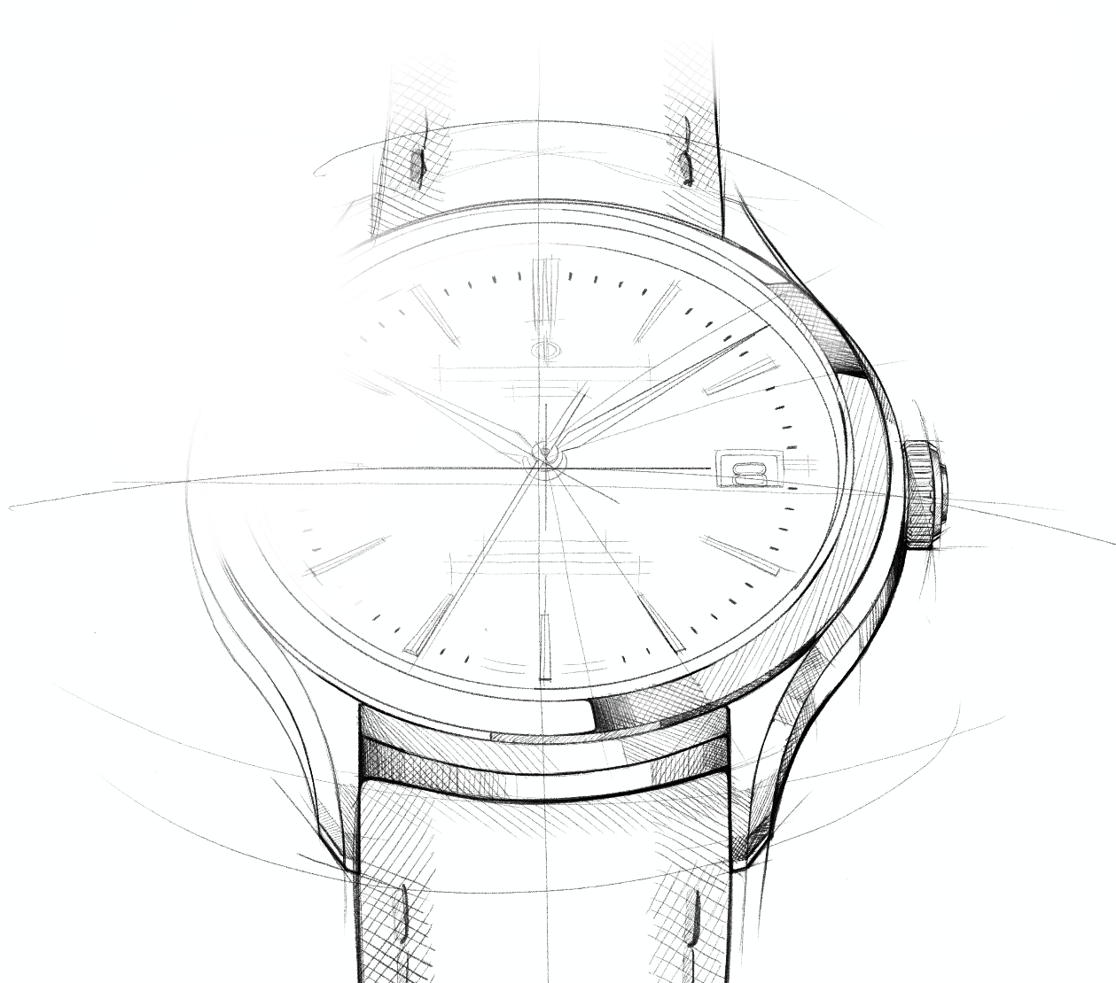

作為精湛技藝的巔峰之作，Baumatic自製機芯（部分型號更獲得了COSC認證）是卓越製錶工藝傳承的一部分，更是精確性和可靠性的保證。它無懼最高1500高斯的日常磁場，超高走時精度讓時計成為日常生活的好夥伴。長達5天（120小時）的動力儲存賦予時計卓越續航能力，而防水性能則達到5 ATM（約50米）。

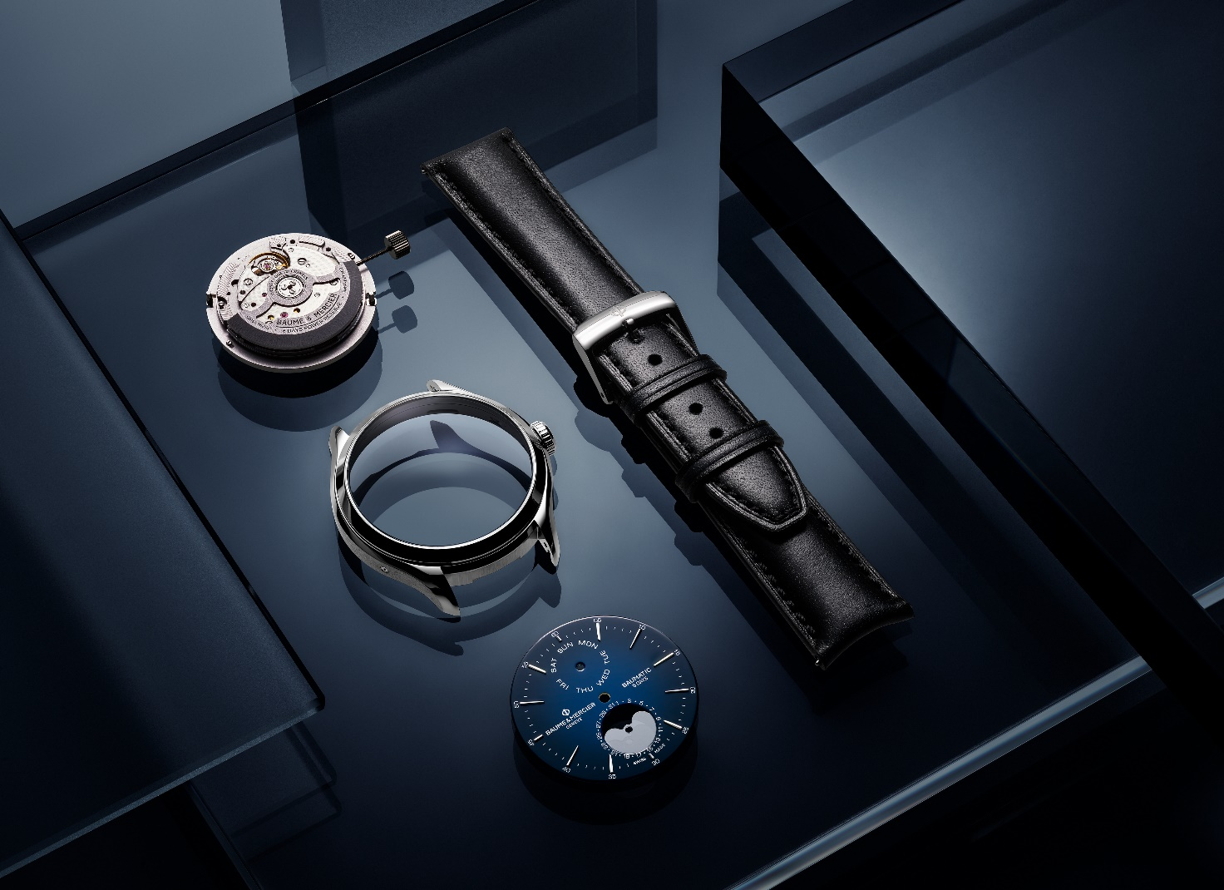

在美學方面，機芯經過精心打磨，包括圓形飾紋打磨的夾板、蝸型飾紋打磨的噴砂主機板以及飾有日內瓦飾紋及蝸型飾紋的鏤空擺陀，透過藍寶石水晶錶背清晰可見。

一如任何一款名士腕錶，克里頓系列作為一件設計傑作，擁有精緻的外形、和諧平衡的比例與結構、高級的質感和色彩以及無可挑剔的瑞士高級製錶技術。

這些價值觀代表了紳士對腕錶的一切期望——承載歷史與文化，彰顯卓越品質與審美，以及象徵佩戴者的地位與成就。

完美紳士的藝術修養與風度

克里頓系列旨在喚起20世紀50年代的紳士精神，展現優雅態度和著裝規範。男士衣櫥以修身西裝、收腰夾克和褶襇褲為主，並通常為度身訂造。鞋帽和領帶等單品一如腕錶，是考究裝束的核心配飾。儘管正式衣櫥必不可少，但更具運動感和輕鬆感的「休閒」時尚也同樣深得紳士青睞，紳士們可以在著裝風格的變化中覓得快樂。作為當時的標誌性人物，Cary Grant和Steve McQueen的穿搭風格，為當時紳士的穿搭提供了無盡的靈感。

對於名士錶而言，20世紀50年代是一個技術與創意均大放異彩的時期。品牌在戰後不久就推出了首批可顯示日期、星期和月份的日曆腕錶以及防水腕錶，這在當時屬創新之作。1955年左右，名士錶的計時錶作為市場上最時尚、功能最完整的款式之一，享有極高的盛譽。它們搭載Le Brassus製造的自製機芯，融合了精密的複雜功能，包括完整的日曆功能——視窗顯示星期和月份，指針顯示日期——以及月相和計時小錶盤。部分款式可以為電話通話時長計時，因此深受商界精英青睞。另一些款式則配備了脈搏測量儀，專為醫生打造使用。

這些誕生於50年代的計時錶，作為名士錶系列的一部分，以其實用性、精准度以及優雅的設計體現了品牌的價值觀，可與上世紀初的Baume腕錶相媲美。作為50和60年代最著名的製錶商之一，名士錶隨後在美國蓬勃發展，使美國成為品牌繼義大利之後的第二大市場，並在1955年成立了紐約分公司。

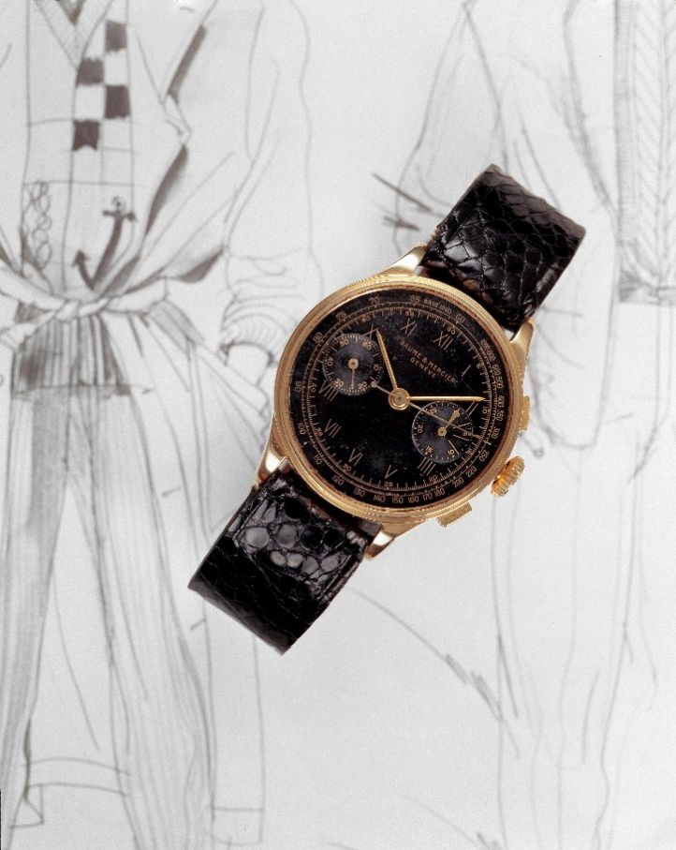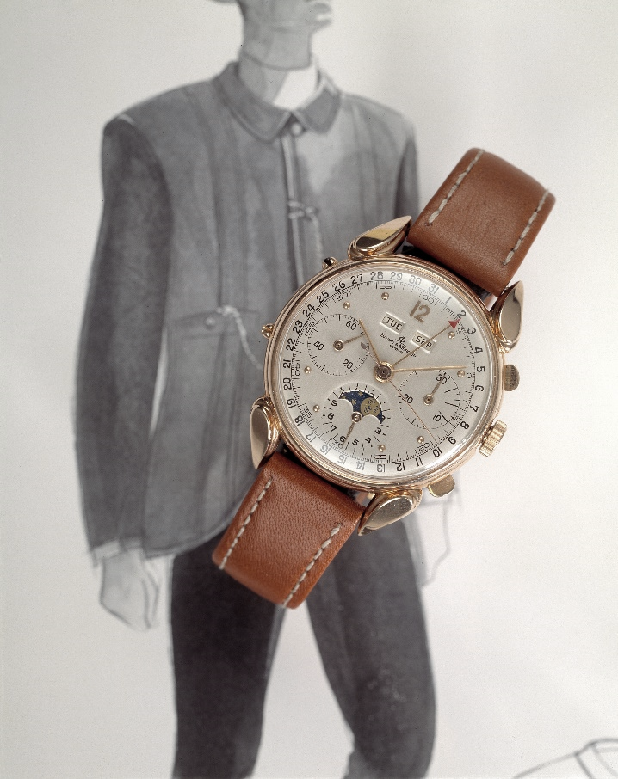

圓形腕錶詮釋了時代風格，代表著紳士對精緻考究的極致追求。纖薄的錶殼通常使用金質材料，搭配皮革錶帶。精緻的弧面錶鏡下呈現著清晰的錶面，錶面上點綴著阿拉伯數字，整體設計純淨而精巧。

50年代自此成為復古風格的黃金時代。2024年，這一精神強勢歸來。設計師與時俱進，重新詮釋了外形和用料，創造新的流行風潮。製錶界希望彰顯這一時期的標誌性款式，或經過當代演繹令這一風格重獲新生。

復古精神不僅僅體現在外觀上，更是深層身份的化身。正如克里頓男士所展現的，2024年紳士版腕錶用敏銳的態度與得體的舉止培育了一種生活藝術——名士錶所鍾愛的低調奢華風格。他偏好高貴的材料、立體挺括的外形、無可挑剔的飾面，並且非常注重細節。他與名士錶如出一轍，遊走在復古魅力與創新大膽之間，同時追求打造永恆的魅力。他敏銳而挑剔，追求深度與卓越，著迷於高級製錶技藝，對精湛工藝情有獨鍾。他彬彬有禮，誠實有修養，寬以待人且胸襟豁達。

對他而言，製錶業既是知識寶庫，也是遊樂場，會讓人情不自禁地遨遊其中，正如他喜歡沉浸在雪茄和威士卡繚繞的煙霧和香氣中，他同樣熱衷於揭開製錶工藝之中蘊含的秘密。

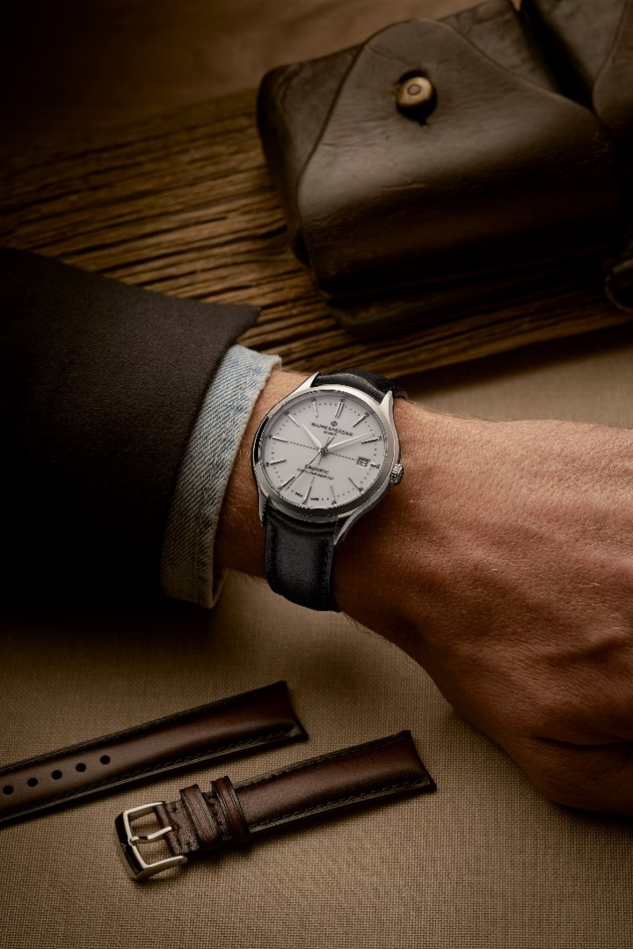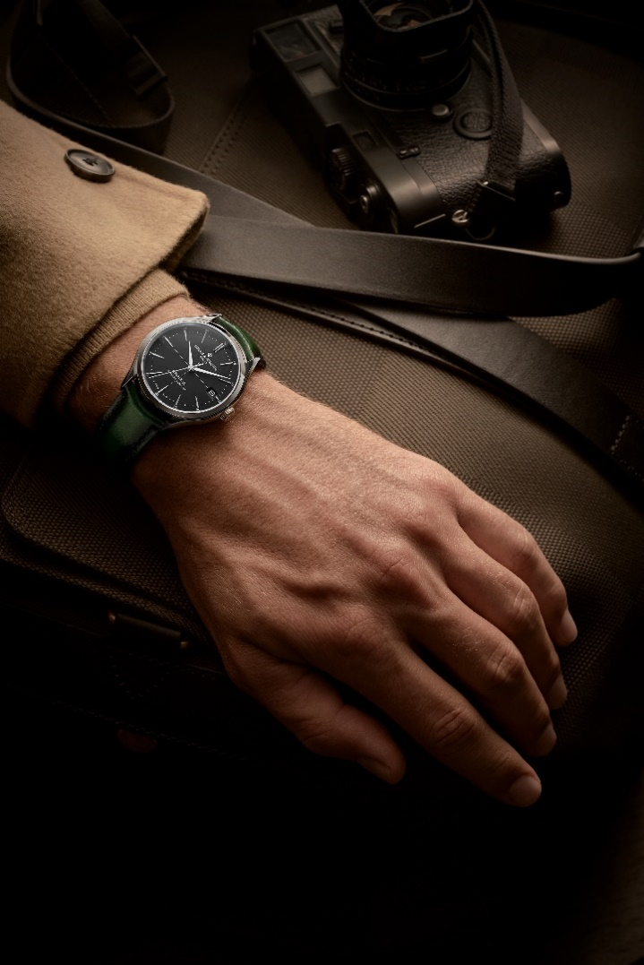

復古擦色皮革的自然優雅

名士錶透過克里頓系列腕錶，邀您體驗一次有關材質與色彩的時尚新課堂。

錶帶採用光滑小牛皮製成，飾有同色系縫線，精巧明亮的做舊色調呈現出深受時尚男士歡迎的擦色復古外觀。其美學效果賦予了腕錶歷經時光沉澱的高貴質感，展現了皮革細膩的光澤。

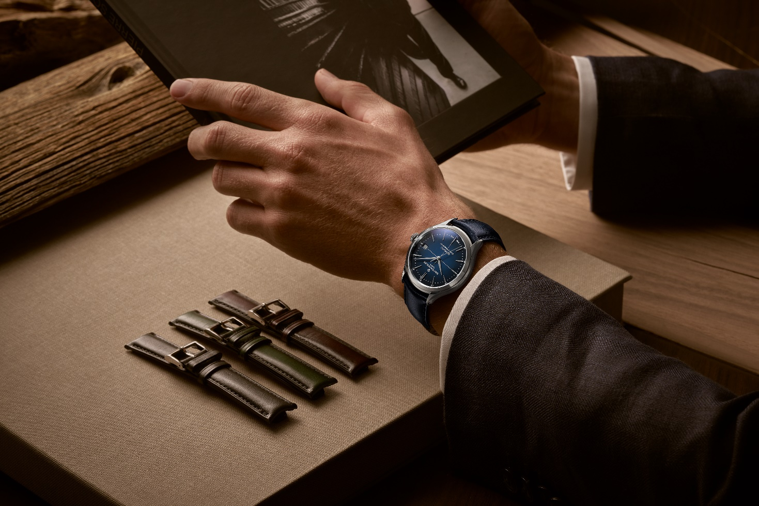

錶帶提供灰黑、藍色、綠色、酒紅、棕色和紫色多種選擇，這六種傳統色彩可與紳士的衣櫥完美融合，豐富的配色與各式著裝和諧搭配。腕錶可伴錶主度過一天中的各個瞬間，無論是慶祝特殊時刻，或只為切換心情。
錶帶與多款錶面（白色、藍色、黑色、灰色、巧克力色或綠色）之間的組合，讓人可以盡情發揮想像力。每個人皆可隨心選擇，找到理想搭配。

快拆錶帶由於採用非常可靠的弧形錶栓拉杆系統，無需任何工具即可自行更換。錶扣採用精鋼或玫瑰金 (750/1000) 材質，可透過安全按鈕或扣針折疊。

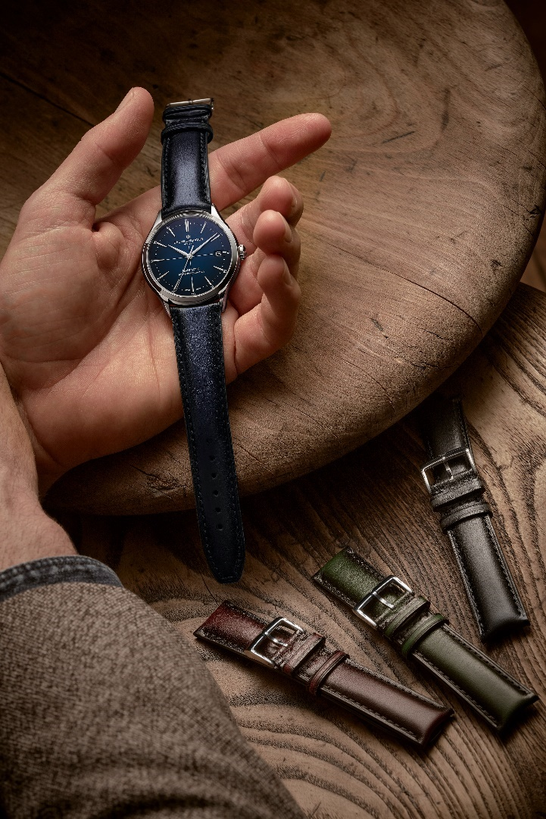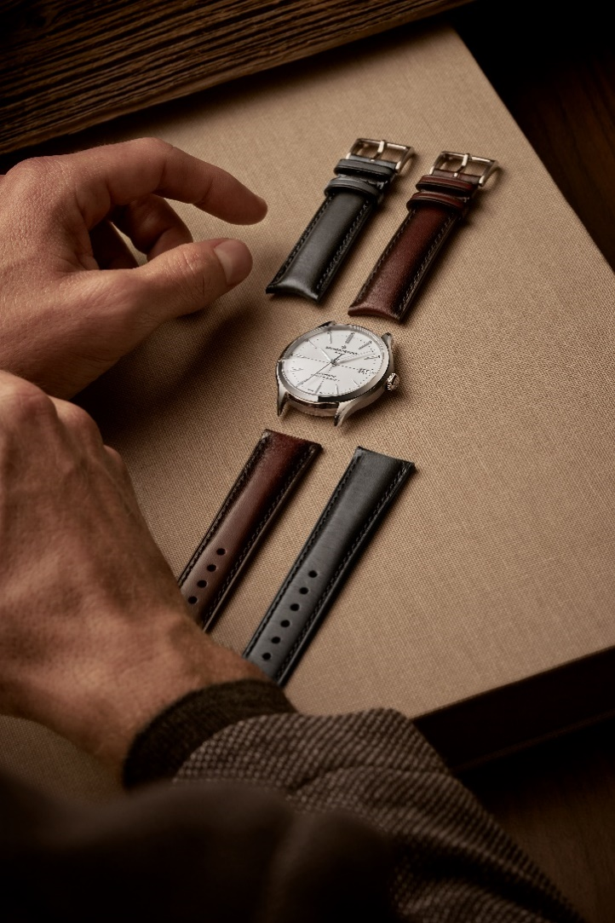

紳士手腕上的全新克里頓系列腕錶，提升了穿搭質感。在求准與守時面前，人人皆平等；對嚴于律己的紳士而言，這一點尤為重要。

關於BAUME & MERCIER名士錶：

名士錶（Baume & Mercier）於1830年在瑞士株羅地區創立。多年來，名士製錶世家的時計作品享譽國際。名士錶的製錶工坊位於瑞士株羅地區Les Brenets，總部設在日內瓦，致力於爲客戶提供品質上乘的腕錶。透過巧妙平衡別具藝術感的造型設計和致力於滿足客戶期待的創新製錶技術，名士製錶世家傳承品牌獨有的美學設計特色及卓越的製錶專業，持續在製錶史上譜寫精彩的時計篇章。名士的製錶專業直接傳承自創始人William Baume與Paul Mercier的邂逅與合作，融合古典風格和創新精神、傳統與現代、優雅別緻和鮮明個性，而且比以往任何時候都更具當代感。

www.baume-et-mercier.com

